Министерство образования Российской Федерации

Пензенский Государственный университет

Кафедра “Вычислительная техника”

**Пояснительная записка**

К курсовому проектированию

По курсу «Логика и основы алгоритмизации в

инженерных задачах »

На тему: «Реализация алгоритма Прима»

Выполнил студент группы 19ВВ1:

Гусев В.

Принял:

Митрохин М.А.

Пенза 2020





Оглавление

Реферат 6

Введение 7

1.Постановка задачи 8

2.Теоретическая часть 9

3.Описание алгоритма программы 10

4.Описание программы 15

5.Тестирование 18

6.Ручной расчёт программы 22

Заключение 23

Список литературы 24

7.Приложение А 25

Листинг программы 25

# Реферат

Отчет 27 страниц, 9 рисунков

АЛГОРИТМ ПРИМА

Цель исследования – реализация алгоритма Прима для нахождения минимального остовного дерева.

В работе представлен алгоритм Прима.

# Введение

Алгоритм Прима - это алгоритм минимального остовного дерева, что принимает граф в качестве входных данных и находит подмножество ребер этого графа, который формирует дерево, включающее в себя каждую вершину, а также имеет минимальную сумму весов среди всех деревьев, которые могут быть сформированы из графа.

Алгоритм Прима строит минимальное остовное дерево, добавляя на каждом шаге к строящемуся остову безопасное ребро минимальной длинны.

Ребро называется безопасным, если при добавлении его к строящемуся остову не нарушается свойство ацикличности.

В качестве среды разработки мною была выбрана Microsoft VisualStudio2010, язык программирования – Си.

Целью данной курсовой работы является разработка программы на языке Си, который является широко используемым. Именно с его помощью в данном курсовом проекте реализуется алгоритм Прима, осуществляющий нахождение минимального остовного дерева.

# 1.Постановка задачи

Требуется реализовать программу, которая осуществит поиск минимального остовного дерева.

Исходный граф в программе должен задаваться матрицей смежности. Программа должна работать так, чтобы пользователь вводил количество вершин для генерации матрицы смежности. После обработки этих данных на экран должны выводиться матрица смежности , вершина, ближайшая вершина и вес ребра между этими вершинами. Необходимо предусмотреть различные варианты поиска, чтобы программа не выдавала ошибок и работа правильно. Устройство ввода -- клавиатура и мышь.

Задание выполняются в соответствии с вариантом №18.

# 2.Теоретическая часть

Граф matr (рисунок 1) задается множеством вершин X1, X2, …, Xn и множеством ребер, соединяющих между собой определенные вершины. Ребра из множества A неориентированы, что обозначается линией без стрелки на графе, которая показывает достижимость данной вершины.

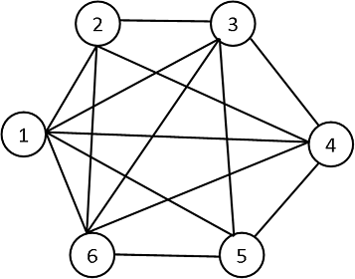

Рисунок 1 – Неориентированный граф

При представлении графа матрицей смежности информация о ребрах графа хранится в квадратной матрице, где пути из одной вершины в другую и обратно обозначаются единицей , иначе нулем.

На вход алгоритма подаётся связный неориентированный граф. Для каждого ребра задаётся его стоимость.

Сначала берётся произвольная вершина и находится ребро, инцидентное данной вершине и обладающее наименьшей стоимостью. Найденное ребро и соединяемые им две вершины образуют дерево. Затем, рассматриваются рёбра графа, один конец которых — уже принадлежащая дереву вершина, а другой — нет; из этих рёбер выбирается ребро наименьшей стоимости. Выбираемое на каждом шаге ребро присоединяется к дереву. Рост дерева происходит до тех пор, пока не будут исчерпаны все вершины исходного графа.

Результатом работы алгоритма является остовное дерево минимальной стоимости.

# 3.Описание алгоритма программы

Для программной реализации алгоритма понадобятся два массива: selected (int) – массив для отслеживания выбранной вершины ( true или false), matr (int) – для возможности динамического ввода , хранения данных.

Имеется граф matr. Каждая из вершин, входящая в множество selected , изначально отмечена false, т.е. не посещенная.

В качестве исходного пункта выбирается вершина [0] и ей присваивается , что она посещена: selected[0] = true; затем находятся все соседние вершины в множестве matr , вычисляется расстояние от вершины выбранной в начале (нулевой) . Если вершина уже находится в множестве, то она отбрасывается, иначе выбираем другую вершину, ближайшую к выбранной вершине на шаге 1. Алгоритм выполняется до тех пор пока не получится минимальное остовное дерево.

Ниже приведен псевдокод функции Alg_Prima, Output, main.

**Alg_Prima()**

1.для i=0 пока i<n делать i=i+1

2. selected[i] = false

3.конец цикла

4. no_edge = 0;

5. selected[0] = true;

6.Пока no_edge< n-1 делать

7. int min = INF;

8. x = 0; y = 0;

9. для i=0 пока i<n делать i=i+1

10. если selected[i]

11. для j=0 пока j<n делать j=j+1

12. если !selected[j] && matr[i][j]

13.если min > matr[i][j]

14. min = matr[i][j];x = i;y = j;

15.конец условия

16.конец условия

17.конец цикла

18.конец условия

19.конец цикла

20.вывод «x – y : matr[x][y]»

21. selected[y] = true;

22. no_edge++

23.конец цикла

**Output()**

1.для i=0 пока i<n делать i=i+1

2.для j=0 пока j<n делать j=j+1

3. вывод «matr[i][j]»

4.конец цикла

5. Вывод «\n»

6.конец цикла

**Main()**

1.вывод «меню»

2.вывод «сгенерировать матрицу автоматически»

3.вывод «ввести матрицу с клавиатуры»

4.вывод «выход»

5.d=_getch();

6.если d==’1’

7.вывод «введите размер матрицы»

8.ввод «n»

9. selected = (int*)malloc(n * sizeof(int))

10. matr = (int**)malloc(n * sizeof(int*))

11. для i=0 пока i<n делать i=i+1

12. matr[i] = (int*)malloc(n * sizeof(int))

13.конец цикла

14. для i=0 пока i<n делать i=i+1

15. для j=0 пока j<n делать j=j+1

16.если i==j

17.matr[i][j]=0

18.конец условия

19 если i<j

20.matr[i][j] = rand()%80

21.matr[j][i] = matr[i][j]

22.конец условия

23. если matr[i][j]>0

24.stp++

25.конец условия

26.конец цикла

27.конец цикла

28. вызов функции Output(matr,n)

29.для i=0 пока i<n делать i=i+1

30. если stp == 0

31. Выход из программы

32.Конец условия

33.Конец цикла

34.вызов функции Alg_Prima

35.конец условия

36.если d==’2’

37.вывод «введите размер матрицы»

38.ввод «n»

39. selected = (int*)malloc(n * sizeof(int)); stp = (int*)malloc(n * sizeof(int));

40. matr = (int**)malloc(n * sizeof(int*))

41. для i=0 пока i<n делать i=i+1

42. matr[i] = (int*)malloc(n * sizeof(int))

43.конец цикла

44. для i=0 пока i<n делать i=i+1

45. для j=0 пока j<n делать j=j+1

46.если i==j

47.matr[i][j]=0

48.вывод «matr[i][j]»

49.конец условия

50. если i<j

51.ввод «matr[]i[j]»

52.matr[j][i] = matr[i][j]

53.конец условия

54. если matr[i][j]>0

55.stp++

56.конец условия

57.конец цикла

58.конец цикла

59.вызов функции Output(matr,n)

60.для i=0 пока i<n делать i=i+1

61. если stp == 0

62. Выход из программы

63.Конец условия

64.Конец цикла

65.вызов функции Alg_Prima

66.если d==’3’

67.Выход из программы

68. конец условия

# 4.Описание программы

Для написания данной программы использован язык программирования Си. Язык программирования Си – универсальный язык программирования, который завоевал особую популярность у программистов, благодаря сочетанию возможностей языков программирования высокого и низкого уровней.

Проект был создан в виде консольного приложения Win32(Visual C++).

Данная программа многомодульная, поскольку состоит из нескольких функций: main, Alg_Prima, Output.

Работа программы начинается с запроса генерации матрицы. Если пользователь выбрал сгенерировать матрицу, то на экран выводится запрос на количество вершин в графе. Если же пользователь выбрал пункт «ввести матрицу с клавиатуры», то на экран выводится запрос на количество вершин в графе, а затем элементы массива вводятся с клавиатуры. Также предусмотрен выход из программы.

printf(" М Е Н Ю : \n");

printf(" 1) Сгенерировать матрицу автоматически. (1) \n");

printf(" 2) Ввести матрицу с клавиатуры. (2) \n");

printf(" 3) Выход (3)\n");

d = _getch();

if (d == '1')

{

printf("\n");

printf(" Введите размер матрицы:");

scanf("%d",&n );

selected = (int*)malloc(n * sizeof(int)); //выделение памяти под массив отслеживания вершин

matr = (int**)malloc(n * sizeof(int*)); //выделение памяти под массив указателей

for(int i=0; i<n; i++) //выделение памяти для массива значений

{

matr[i] = (int*)malloc(n * sizeof(int));

}

for(int i = 0; i < n; i++) // генерация массива случайных чисел

{

for(int j = 0; j < n; j++)

{

if(i == j)

{

matr[i][j] = 0;

}

if (i < j)

{

matr[i][j] = rand()%80;

matr[j][i] = matr[i][j];

}

}

}

printf("Результат: \n");

Output(matr,n);

}

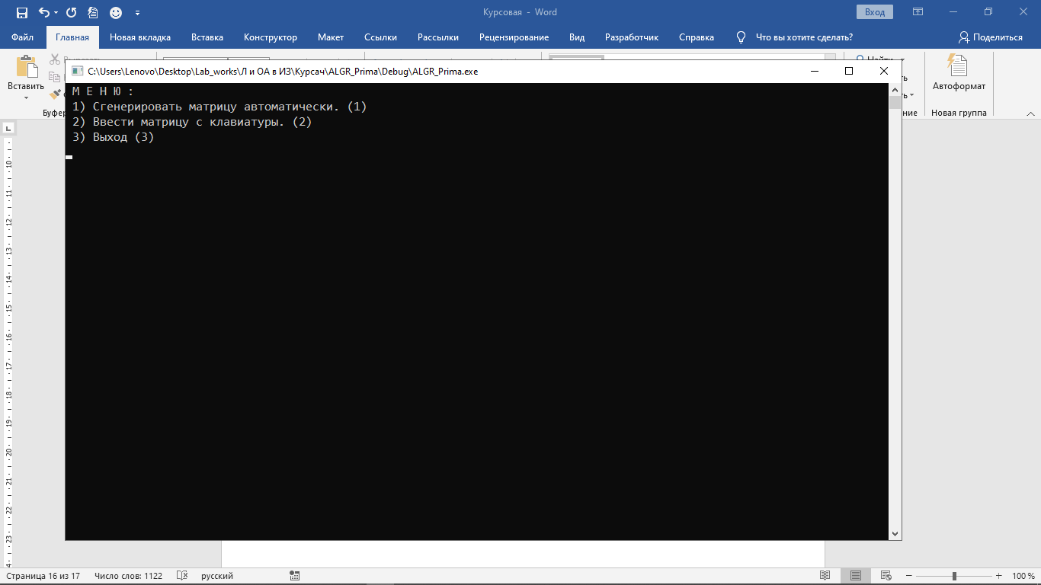

Рисунок 2 – Меню.

После выбора пользователе варианта генерации матрицы происходит ее вывод посредством функции Output:

for(int i = 0; i < n; i++) // вывод сгенерированной матрицы

{

for (int j = 0; j < n; j++)

{

printf("%3d ",matr[i][j]);

}

printf("\n");

}

printf("\n ");

Ниже можно увидеть оформление начального запроса и дальнейшего действия с ним:

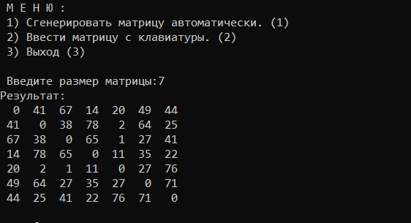

Рисунок 3 – Случайная генерация матрицы.

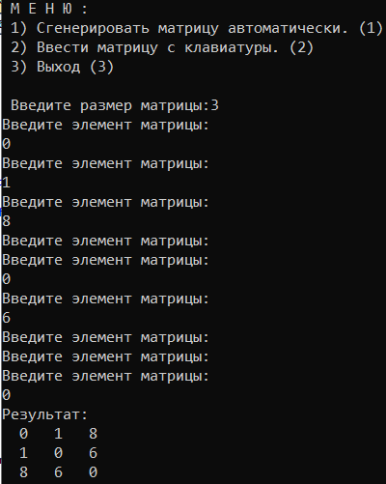

Рисунок 4 – Свод матрицы с клавиатуры.

# 5.Тестирование

Среда разработки MicrosoftVisualStudio 2010 представляет все средства, необходимые при разработке и отладки многомодульных программ.

Тестирование проводилось в рабочем порядке , в процессе разработки , после завершения написания программы. В ходе тестирования было выявлено и исправлено множество ошибок и проблем , связанных с вводом данных, изменением дизайна вводимых данных, алгоритмом программы, взаимодействием функций.

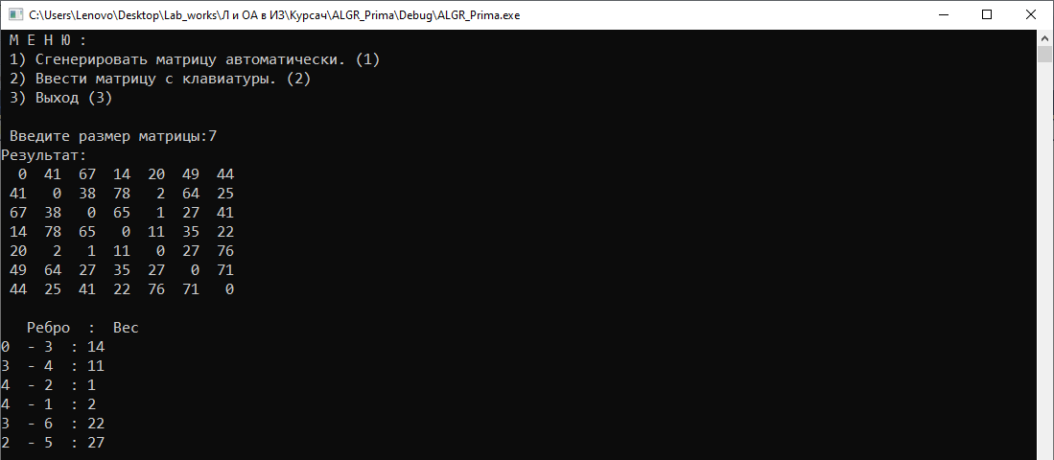Ниже продемонстрирован результат тестирования программы при вводе пользователем различных количеств вершин.

Рисунок 5 – Работа программы при автоматической генерации матрицы 7х7

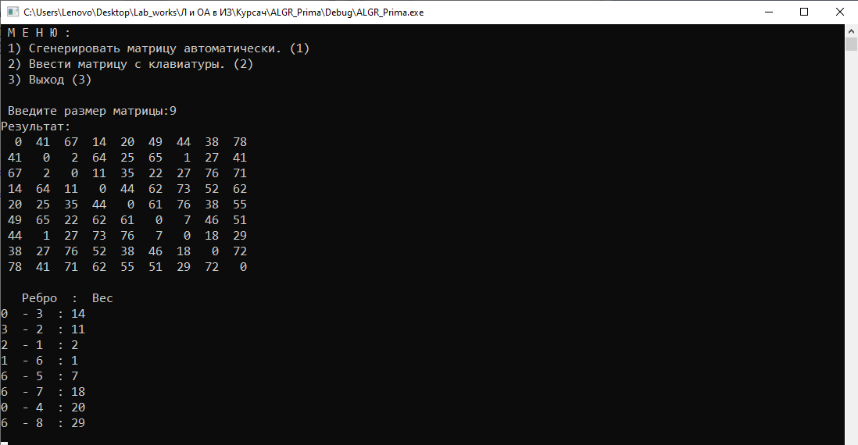Рисунок 6 - Работа программы при автоматической генерации матрицы 9х9

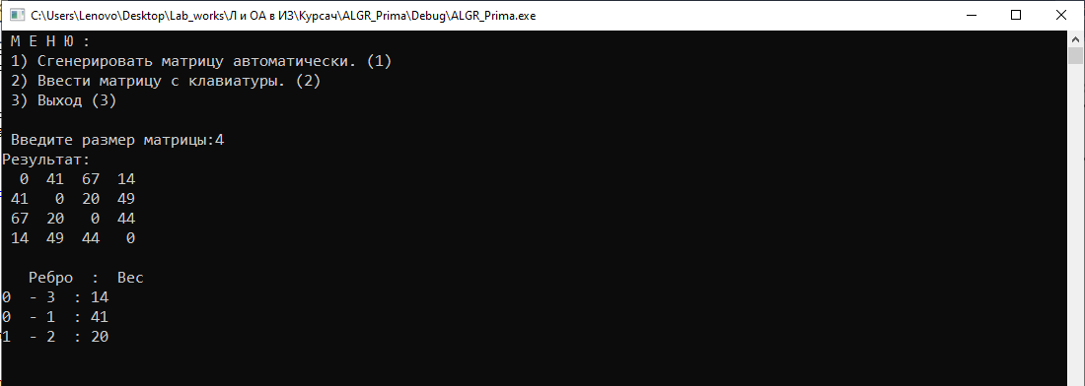

Рисунок 7 - Работа программы при автоматической генерации матрицы 4х4

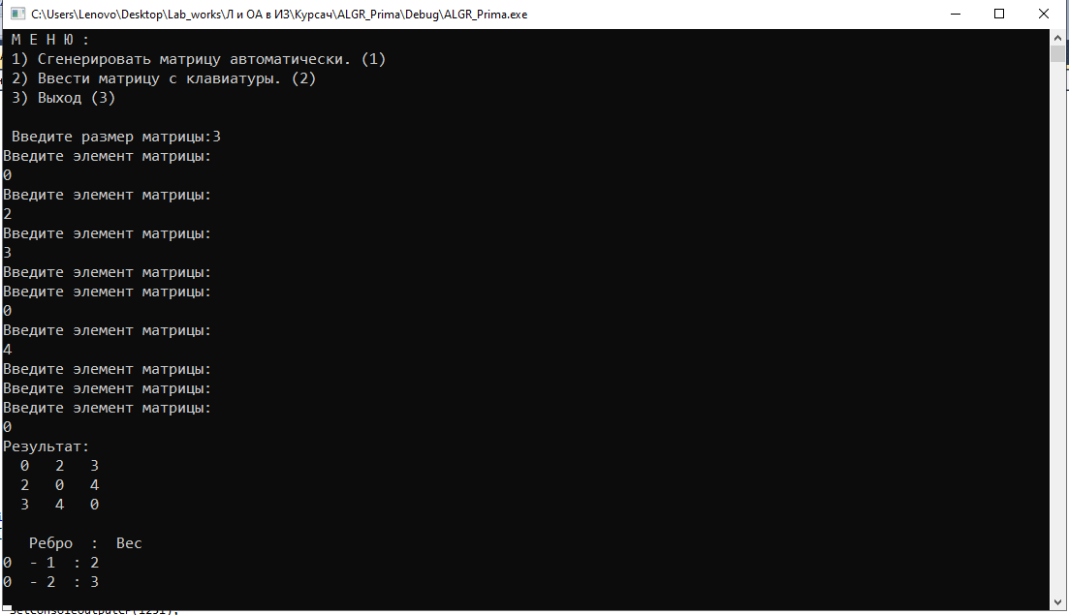

Рисунок 8 - Работа программы при ручном вводе матрицы 3х3

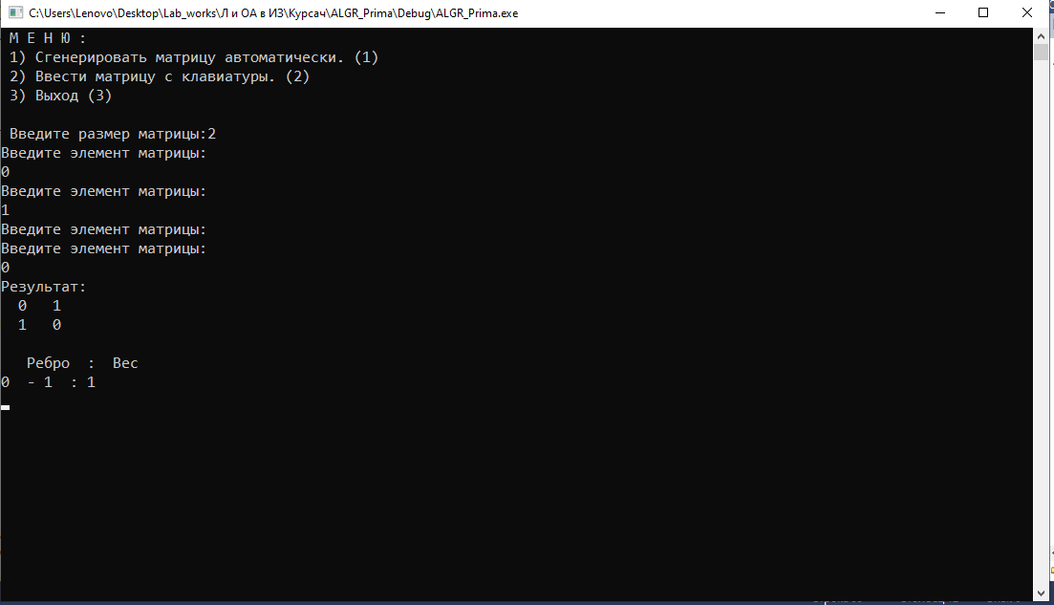

Рисунок 9 - Работа программы при ручном вводе матрицы 2х2

|  |  |  |
| --- | --- | --- |
| Описание теста | Ожидаемый результат | Полученный результат |
| Запуск программы | Вывод меню, вывод сообщения «сгенерировать матрицу автоматически» или «ввести матрицу с клавиатуры» | Верно |
| Выбор генерации матрицы | Вывод сообщения о количестве вершин в графе | Верно |
| Ввод матрицы с клавиатуры | Вывод сообщения о количестве вершин, ввод элементов, вывод элементов | Верно |
| Вывод результата | Вывод правильного результата на разно-размерных графах, идентичность с ручным расчетом | Верно |
| Правильность работы алгоритма | Совпадение ручных расчетов с результатом работы алгоритма | Верно |
| Проверка на наличие изолированных вершин | Должна выполняться проверка на наличие изолированных вершин | Верно |

В результате тестирования было выявлено, что программа успешно проверяет данные на соответствие необходимым требованиям.

# 6.Ручной расчёт программы

Проведем проверку программы посредством ручных вычислений на примере графа с четырьмя вершинами (рисунок 7).

Начинаем обход из нулевой вершины, проверяем есть ли путь в другие вершины, если да, то идем. В нашем случаем можем направится в вершины с номерами: 1,2,3. Выгоднее всего будет направится в пункт три, т.к. его вес меньше всего. Из вершины 3 мы можем направится в пункты 1,2 или же вернуться обратно. Вес этих ребер слишком велик и выгоднее вернуться в нулевую вершину. Оттуда можем попасть в пункт 2 или 1. Вес пункта 2 – 67, а пункта 1 – 41. Более целесообразно идти в пункт 1. Из этой вершины можем попасть в пункт 2. Его вес 20 .

Итого:

0 – 3 :14

0 —1 :41

1 —2 :20

Результат ручных расчетов совпадает с результатом работы алгоритма, таким образом можно сделать вывод, что программа работает верно.

# Заключение

Таким образом, в процессе создания данного проекта разработана программа, реализующая алгоритм Прима в MicrosoftVisualStudio 2010.

При выполнении данной курсовой работы были получены навыки разработки программ и освоены приемы создания матриц смежности, а также работы с новыми алгоритмами. Углублены навыки знания языка программирования Си.

Недостатком разработанной программы является примитивный пользовательский интерфейс. Потому что программа работает в консольном режиме, не добавляющем к сложности языка сложность программного оконного интерфейса.

Программа имеет небольшой, но достаточный для использования функционал возможностей.

# Список литературы

1. Уилсон Р. Введение в теорию графов.Пер.с анг.1977.208с.
2. Герберт Шилдт «полный справочник по С++» - вильямс,2006
3. З. Оре О. Графы и их применение: Пер.сангл.1965.176с.

# 7.Приложение А

# Листинг программы

// ALGR_Prima.cpp: определяет точку входа для консольного приложения.

//

// ALGR_Prima.cpp: определяет точку входа для консольного приложения.

//

#include "stdafx.h"

#include <conio.h>

#include <iostream>

#include <locale.h>

#include <windows.h>

#include <cstring>

#include <fstream>

using namespace std;

#define INF 9999999

#define V 5

FILE *file = fopen("text.txt", "a");

void Alg_Prima (int n, int **matr , int *selected)

{

int no_edge;

// Изначально установим false

for(int i = 0; i < n; i++)

{

selected[i] = false;

}

no_edge = 0;

// число ребер в минимальном остовном дереве будет

// всегда меньше (V -1), где V-число вершин в

//графе

selected[0] = true;

int x; // номер строки

int y; // номер столбца

printf("Ребро : Вес\n");

while (no_edge < n - 1)

{

//Для каждой вершины в множестве matr находим все соседние вершины

// , вычисляем расстояние от вершины, выбранной на шаге 1.

// если вершина уже находится в множествах, отбросываем ее, иначе

//выбераем другую вершину, ближайшую к выбранной вершине на шаге 1

int min = INF;

x = 0;

y = 0;

for (int i = 0; i < n; i++)

{

if (selected[i])

{

for (int j = 0; j < n; j++)

{

if (!selected[j] && matr[i][j]) // не выбрана и есть край

{

if (min > matr[i][j])

{

min = matr[i][j];

x = i;

y = j;

}

}

}

}

}

printf("%d ",x); printf(" - "); printf("%d ",y);

printf(" : "); printf("%d\n", matr[x][y]);

fprintf(file, "%d ",x); fprintf(file," - "); fprintf(file,"%d ",y);

fprintf(file," : "); fprintf(file,"%d\n", matr[x][y]);

selected[y] = true;

no_edge++;

}

}

void Output(int **matr, int n)

{

for(int i = 0; i < n; i++) // вывод сгенерированной матрицы

{

for (int j = 0; j < n; j++)

{

printf("%3d ",matr[i][j]);

}

printf("\n");

}

printf("\n ");

}

int main ()

{

setlocale(LC_ALL,"Russian");

SetConsoleCP(1251);

SetConsoleOutputCP(1251);

int **matr;//указатель для массива указателей

int *selected; // Массив для отслеживания вершины

int *stp;

int n,d;

printf(" М Е Н Ю : \n");

printf(" 1) Сгенерировать матрицу автоматически. (1) \n");

printf(" 2) Ввести матрицу с клавиатуры. (2) \n");

printf(" 3) Выход (3)\n");

d = _getch();

if (d == '1')

{

printf("\n");

printf(" Введите размер матрицы:");

scanf("%d",&n );

stp = (int*)malloc(n * sizeof(int));

selected = (int*)malloc(n * sizeof(int)); //выделение памяти под массив отслеживания вершин

matr = (int**)malloc(n * sizeof(int*)); //выделение памяти под массив указателей

for(int i=0; i<n; i++) //выделение памяти для массива значений

{

matr[i] = (int*)malloc(n * sizeof(int));

}

for(int i = 0; i < n; i++) // генерация массива случайных чисел

{

for(int j = 0; j < n; j++)

{

if(i == j)

{

matr[i][j] = 0;

}

if (i < j)

{

matr[i][j] = rand()%80;

matr[j][i] = matr[i][j];

}

if (matr[i][j] > 0)

{

stp[i]++;

}

}

}

printf("Результат: \n");

Output(matr,n);

printf("\nIzolir versh:");

for (int i = 0; i < n;i++ )

{

if (stp[i] == 0)

{

printf("Алгоритм не работает при наличии изолированных вершин");

exit(0);

}

}

Alg_Prima(n, matr, selected);

}

if (d == '2')

{

printf("\n");

printf(" Введите размер матрицы:");

scanf("%d",&n );

stp = (int*)malloc(n * sizeof(int));

selected = (int*)malloc(n * sizeof(int)); //выделение памяти под массив отслеживания вершин

matr = (int**)malloc(n * sizeof(int*)); //выделение памяти под массив указателей

for(int i=0; i<n; i++) //выделение памяти для массива значений

{

matr[i] = (int*)malloc(n * sizeof(int));

}

for(int i = 0; i < n; i++) // генерация массива случайных чисел

{

for(int j = 0; j < n; j++)

{

printf("Введите элемент матрицы:\n");

if(i == j)

{

matr[i][j] = 0;

printf("%d\n", matr[i][j]);

}

if (i < j)

{

scanf("%d", &matr[i][j]);

matr[j][i] = matr[i][j];

}

if (matr[i][j] > 0)

{

stp[i]++;

}

}

}

printf("Результат: \n");

Output(matr,n);

printf("\nIzolir versh:");

for (int i = 0; i < n;i++ )

{

if (stp[i] == 0)

{

printf("Алгоритм не работает при наличии изолированных вершин");

exit(0);

}

}

Alg_Prima(n, matr, selected);

}

if (d == '3')

{

exit(0);

}

getch();

return 0;

}